Škole u pilot projektu
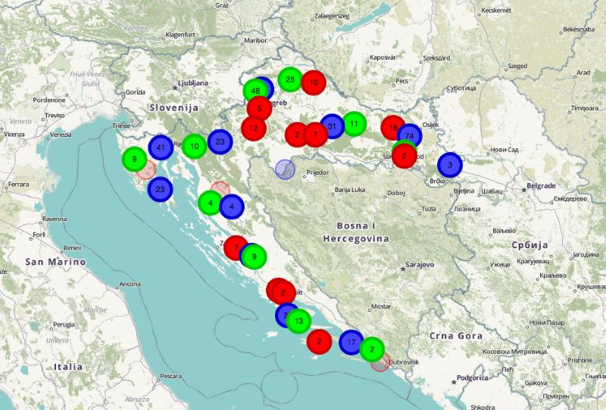

151 odabrana škola za tri godine pilot projekta
- Osnovna škola Vladimir Nazor, Adžamovci
- Osnovna škola Dr. Stjepan Ilijašević, Oriovac
- Osnovna škola Josipa Kozarca, Semeljci
- Osnovna škola Slavka Kolara, Hercegovac
- Osnovna škola Vladimira Nazora, Nova Bukovica
- Osnovna škola Vladimir Nazor, Trenkovo
- Osnovna škola Ludina, Velika Ludina
- Osnovna škola Ante Starčevića, Rešetari
- Osnovna škola Viktora Kovačića, Hum na Sutli
- Centar za odgoj i obrazovanje Krapinske Toplice, Krapinske Toplice
- Osnovna škola Perušić, Perušić
- Osnovna škola Mače, Mače
- Osnovna škola “Prof.Blaž Mađer”, Novigrad Podravski, Novigrad Podravski
- Osnovna škola Sokolovac, Sokolovac
- Osnovna škola Stjepana Radića Brestovec Orehovički, Bedekovčina
- Osnovna škola Milana Begovića, Vrlika
- Osnovna škola Rečica, Karlovac
- Osnovna škola Komiža, Komiža
- Osnovna škola Visoko, Visoko
- Osnovna škola Don Mihovila Pavlinovića, Podgora
- Osnovna škola Jurja Dalmatinca Pag, Pag
- Osnovna škola Starigrad, Starigrad
- Osnovna škola Vijenac, Osijek
- Osnovna škola Ivanovec, Ivanovec
- Osnovna škola Novigrad, Novigrad
- Osnovna škola Klana, Klana
- Osnovna škola Dragutina Kušlana, Zagreb
- Osnovna škola Jože Šurana Višnjan, Višnjan
- Osnovna škola Vladimira Nazora, Vrsar
- Osnovna škola Vugrovec-Kašina, Kašina
- Osnovna škola Stjepana Antolovića, Privlaka
- Osnovna škola Mate Lovraka Petrinja, Petrinja
- Osnovna škola Suhopolje, Suhopolje
- Osnovna škola Vilima Korajca, Kaptol
- Osnovna škola Dragutina Tadijanovića, Vukovar
- Osnovna škola Mijat Stojanović, Babina Greda
- Osnovna škola Marija Bistrica, Marija Bistrica
- Osnovna škola Sveti Križ Začretje, Sveti Križ Začretje
- Osnovna škola Viktorovac, Sisak
- Osnovna škola Zvonimira Franka, Kutina
- Osnovna škola Mate Lovraka, Kutina
- Osnovna škola Gustav Krklec Maruševec, Maruševec
- Osnovna škola Martijanec, Martijanec
- II. osnovna škola Bjelovar, Bjelovar
- Osnovna škola Vladimira Nazora Crikvenica, Crikvenica
- Osnovna škola Stoja, Pula
- Osnovna škola Ivana Perkovca, Šenkovec
- Osnovna škola Jurja Šižgorića, Šibenik
- V. osnovna škola Varaždin, Varaždin
- Osnovna škola Franje Krežme, Osijek
- Osnovna škola Vežica, Rijeka
- Osnovna škola Blato, Blato
- Osnovna škola Ivana Rabljanina Rab, Rab
- Osnovna škola Ksavera Šandora Gjalskog, Zagreb
- Osnovna škola Zapruđe, Zagreb
- Osnovna škola Viktora Cara Emina, Lovran
- Osnovna škola Cvjetno naselje, Zagreb
- Osnovna škola Otok, Zagreb
- Osnovna škola Lovre Pl. Matačića, Zagreb
- Osnovna škola Ljudevita Gaja Nova Gradiška, Nova Gradiška
- Osnovna škola Čazma, Čazma
- Osnovna škola Josipa Antuna Ćolnića, Đakovo
- Osnovna škola Eugena Kumičića, Slatina
- Osnovna škola Dore Pejačević Našice, Našice
- Osnovna škola Vladimir Nazor, Čepin
- Osnovna škola Poreč, Poreč
- Osnovna škola Zrinskih i Frankopana, Otočac
- Osnovna škola Nedelišće, Nedelišće
- Osnovna škola Ivane Brlić – Mažuranić Ogulin, Ogulin
- Osnovna škola Vladimir Nazor Virovitica, Virovitica
- Osnovna škola Ludbreg, Ludbreg
- Osnovna škola Domovinske zahvalnosti, Knin
- Osnovna škola Ivana Lovrića, Sinj
- Osnovna škola Petrijanec, Petrijanec
- Osnovna škola “Vladimir Nazor” Križevci, Križevci
- I. Osnovna škola Vrbovec, Vrbovec
- III. Osnovna škola Bjelovar, Bjelovar
- Osnovna škola Mladost, Osijek
- Osnovna škola Vukovina, Vukovina
- Osnovna škola Tenja, Tenja
- Osnovna škola Kuršanec, Kuršanec
- Osnovna škola “Đuro Ester”, Koprivnica
- Osnovna škola Šijana Pula, Pula
- Osnovna škola Manuš, Split
- Osnovna škola Pehlin, Rijeka
- I. osnovna škola Čakovec, Čakovec
- II. osnovna škola Varaždin, Varaždin
- Osnovna škola Vidikovac, Pula
- Osnovna škola Gornja Vežica, Rijeka
- Osnovna škola Grigora Viteza, Zagreb
- Osnovna škola Vladimira Nazora, Zagreb
- Osnovna škola Frana Galovića, Zagreb
- Osnovna škola Dr. Ante Starčevića, Zagreb
- Osnovna škola Silvija Strahimira Kranjčevića, Zagreb
- Osnovna škola Antuna Mihanovića, Zagreb
- Osnovna škola Bukovac, Zagreb
- Osnovna škola Antuna Gustava Matoša, Zagreb
- Osnovna škola Ivana Gundulića, Dubrovnik
- Osnovna škola Izidora Kršnjavoga, Zagreb
- Osnovna škola Ive Andrića, Zagreb
- Osnovna škola Novo Čiče, Novo Čiče
- Srednja škola Čazma, Čazma
- Srednja škola Bartola Kašića Grubišno Polje, Grubišno Polje
- Gimnazija Ivana Zakmardija Dijankovečkoga Križevci, Križevci
- Gimnazija Gospić, Gospić
- Gimnazija Dr. Ivana Kranjčeva Đurđevac, Đurđevac
- Gimnazija Dinka Šimunovića u Sinju, Sinj
- Srednja škola Antun Matijašević – Karamaneo, Vis
- Srednja škola Brač, Supetar
- Klesarska škola Pučišća, Pučišća
- Srednja škola Vela Luka, Vela Luka
- Medicinska škola Ante Kuzmanića – Zadar, Zadar
- Srednja škola Buzet, Buzet
- Željeznička tehnička škola Moravice, Moravice
- Turističko – ugostiteljska škola Antona Štifanića Poreč, Poreč
- Gimnazija Petra Preradovića, Virovitica
- Tehnička škola Sisak, Sisak-Caprag
- Gimnazija A.G.Matoša, Đakovo
- Srednja škola Oroslavje, Oroslavje
- Gimnazija Bernardina Frankopana, Ogulin
- Medicinska škola Varaždin, Varaždin
- Gimnazija Metković, Metković
- Srednja škola kneza Branimira Benkovac, Benkovac
- Gimnazija Velika Gorica, Velika Gorica
- Pomorska škola Zadar, Zadar
- Prva riječka hrvatska gimnazija, Rijeka
- Industrijska strojarska škola, Zagreb
- XII. Gimnazija, Zagreb
- Geodetska škola, Zagreb
- Gimnazija Sesvete, Sesvete
- Tehnička škola i prirodoslovna gimnazija Ruđera Boškovića, Osijek
- Obrtničko – industrijska škola Županja, Županja
- Srednja strukovna škola Antuna Horvata, Đakovo
- Srednja škola Isidora Kršnjavoga Našice, Našice
- Gimnazija Matija Mesić, Slavonski Brod
- Tehnička škola Ruđera Boškovića Vinkovci, Vinkovci
- Gimnazija Vukovar, Vukovar
- Srednja škola Krapina, Krapina
- Gimnazija Josipa Slavenskog Čakovec, Čakovec
- Prva gimnazija Varaždin, Varaždin
- Strojarska i prometna škola, Varaždin
- Obrtna tehnička škola, Split
- Gimnazija Antuna Vrančića, Šibenik
- Zdravstvena škola, Split
- Srednja škola Ivan Švear Ivanić Grad, Ivanić-Grad
- Gimnazija Vladimira Nazora, Zadar
- I. tehnička škola Tesla, Zagreb
- Prirodoslovna škola Vladimira Preloga, Zagreb
- II. gimnazija, Zagreb
- Gimnazija Pula, Pula
- XV. gimnazija, Zagreb

